SIMPOSIO INTERNACIONAL “HÁBITAT Y DESARROLLO COMUNITARIO SOSTENIBLES”

Las voces de la adaptación local al cambio climático a través de la Internet

The voices of local adaptation to climate change through the Internet

1-Gonzalo González Camacho. Universidad Central “Marta Abreu” de Las Villas, Cuba. E-mail: ggcamacho@uclv.edu.cu
2- Andrés Olivera Ranero. Universidad Central “Marta Abreu” de Las Villas, Cuba, Cuba. E-mail: aolivera@uclv.edu.cu

Resumen:
En Cuba, los pequeños asentamientos costeros poseen elevada exposición a los efectos del cambio climático. El proyecto internacional ADAPTO, con la participación de investigadores de la Universidad Central “Marta Abreu” de Las Villas, se ha enfocado en fortalecer iniciativas locales de adaptación. Se ha intervenido en Carahatas, un asentamiento al Norte de la región central, históricamente afectado por huracanes y de proyección de inundación permanente por el ascenso del nivel del mar. El impacto de la COVID-19 supuso un reto para la ejecución del proyecto, en un momento de madurez en las relaciones de confianza con la comunidad. La ponencia tiene el objetivo de explicar cómo se superaron los obstáculos de la pandemia y se contribuyó a la comunicación y percepción del riesgo en la población a través de un estudio de caso. El principal resultado es la creación del grupo virtual “Voces de Carahatas”, que se apoya en la conectividad a internet para dinamizar la comunicación con y entre la comunidad, apoyar las iniciativas locales, divulgar las acciones adaptativas e informar durante eventos meteorológicos. Para ello, se capacitaron a 14 carahateños y se brindó apoyo financiero e información sobre la crisis climática y buenas prácticas. Los participantes mantienen conversaciones en WhatsApp y, a partir de agosto de 2021, la página de Facebook ha registrado más de 13 mil visitas y cuenta con 666 seguidores. Finalmente, se reafirma la contribución de las redes sociales junto al asesoramiento científico en beneficio de la adaptación.

Palabras Clave: Cambio climático; Adaptación; Redes sociales; Percepción del riesgo.

Abstract:
In Cuba, small coastal settlements are highly exposed to the effects of climate change. The international ADAPTO project, with the participation of researchers from the Universidad Central “Marta Abreu” de Las Villas, has focused on strengthening local adaptation initiatives. It has intervened in Carahatas, a settlement in the north of the central region, historically affected by hurricanes and with a projection of permanent flooding due to the rise in sea level. The impact of COVID-19 was a challenge for the execution of the project, at a time of maturity in the relationships of trust with the community. The presentation aims to explain how the obstacles of the pandemic were overcome and contributed to the communication and perception of risk in the population through a case study. The main result is the creation of the virtual group "Voices of Carahatas", which relies on internet connectivity to boost communication with and between the community, support local initiatives, disseminate adaptive actions and report during meteorological events. To do this, 14 villagers were trained and financial support and information on the climate crisis and good practices were provided. The participants hold conversations on WhatsApp and, as of August 2021, the Facebook page has registered more than 13 thousand visits and has 666 followers. Finally, the contribution of social networks is reaffirmed together with scientific advice for the benefit of adaptation.

Keywords: Climate Change; Adaptation; Social networks; Risk awareness.

1. Introducción
El acceso a las tecnologías de la información y las comunicaciones es ampliamente respaldado por las Naciones Unidas, en la Agenda 2030 para el Desarrollo Sostenible, se incluye en al menos tres de sus metas (Naciones Unidas, 2018). Por otra parte, el Artículo 19 de la Declaración Universal de Derechos Humanos reconoce la posibilidad de “investigar y recibir informaciones y opiniones, y el de difundirlas sin limitación de fronteras, por cualquier medio de expresión” (Naciones Unidas, n.d.). Cuba mantiene una política coherente y respalda estos acuerdos internacionales. En correspondencia con sus posibilidades económicas y tecnológicas, ha contribuido al acceso y asequibilidad de la internet para la sociedad. Recientemente fue refrendado en el Decreto-Ley No. 35, específicamente en su artículo 3 de la Gaceta Oficial de la República de Cuba (Ministerio de Justicia. Gaceta Oficial de la República de Cuba, 2021).
El alcance de las tecnologías de la información y las comunicaciones abarca múltiples ámbitos de la actividad humana. Actualmente, y como consecuencia de la COVID-19, esta tendencia se ha acentuado, al punto de sustituir los espacios tradicionales de reunión e intercambios presenciales al entorno virtual. Este contexto de desarrollo de las telecomunicaciones en Cuba ha supuesto un enorme potencial para la investigación científica vinculada a procesos sociales.
La Universidad Central “Marta Abreu” de Las Villas (UCLV), participó en el proyecto de colaboración internacional ADAPTO desde el año 2017 al 2021. El programa fue desarrollado por una red de cuatro universidades de Latinoamérica (incluida la UCLV) y la Universidad de Montreal, además de la ONG Antioquia Presente. Se orientó a fortalecer iniciativas locales en asentamientos informales para la adaptación al cambio climático, con enfoque en la mujer (ADAPTO et al, 2021). Una de las fortalezas de su implementación fue la posibilidad de asesorar y financiar iniciativas de adaptación en casos de estudios seleccionados. En Cuba se realizó en el poblado pesquero de Carahatas, ubicado al Norte de la provincia de Villa Clara en el centro del país. Los efectos del cambio climático, especialmente la elevación del nivel del mar y los eventos climáticos extremos que ponen en riesgo el futuro de la comunidad están ampliamente documentados (DMPF, 2015).
Una de las acciones que propone la política de adaptación al cambio climático de Cuba, conocida como “Tarea Vida”, es fomentar la percepción del riesgo, la información y la participación de la población (CITMA, 2017). El proyecto ADAPTO ha colaborado con el gobierno local y otras instituciones municipales para contribuir en este sentido. Se desarrollaron cuatro iniciativas orientadas a la educación infantil, el rol activo de la mujer para la adaptación, a la reparación efectiva de viviendas con criterios de resiliencia y a la realización de una festividad local.
Sin embargo, la lejanía del poblado y la UCLV supuso una barrera que dificultó la comunicación oportuna y acceso a la información. Así, las formas más eficientes de intercambios entre los investigadores y los miembros de la comunidad fueron reuniones en persona y las llamadas telefónicas. A partir del contexto inicialmente declarado, los investigadores de la UCLV propusieron crear un grupo virtual denominado “Voces de Carahatas” con los siguientes objetivos: 1) brindar a los habitantes fácil acceso a información actualizada sobre el cambio climático, 2) mejorar la comunicación y el intercambio con la comunidad y 3) documentar las iniciativas de ADAPTO en el poblado y difundir la información. La ponencia propone caracterizar la experiencia de implementación del grupo virtual y su impacto en favor de la adaptación al cambio climático.
2. Metodología
Para el cumplimiento de los objetivos, se utiliza el método de estudio de caso, mediante el cual se describe los resultados de la investigación empírica en el poblado de Carahatas. Para ello se trabajó con una población de 14 pobladores, que formaron parte esencial del grupo virtual, junto a cuatro investigadores de la universidad. Se utilizó la técnica de observación no participante, a partir de visitas de los investigadores a la comunidad en al menos cinco ocasiones antes que se restringiera la transportación e intercambios personales producto de la pandemia.
También, se utilizó la técnica del taller como vía para la realización de procesos socioeducativos y de participación social durante la capacitación de los miembros del grupo en el uso de la internet y las redes sociales. Así mismo, se celebró un taller de diseño participativo sobre un área afectada por inundaciones identificada en los debates virtuales, lo que permitió utilizar técnicas de planificación conjunta organizada en grupos enfocados. Durante la fase de implementación se aplicaron de forma virtual múltiples encuestas sobre temas asociados al cambio climático en la comunidad.
3. Resultados y discusión
El caso de estudio
La comunidad costera de Carahatas se ubicada al Norte de la región central de Cuba, a 17 kilómetros de la cabecera municipal Quemado de Güines. Sus 591 habitantes tienen antecedentes históricos de relación con el mar, que ha sido testimoniado desde la colonización española y los aborígenes cubanos que ya ocupaban la zona (Ver imagen 1). La fuente principal de sustento es la pesca, además de la base económica agropecuaria municipal. Posee servicios básicos de salud, educación primaria, de comercio y cultura (DMPF, 2015).
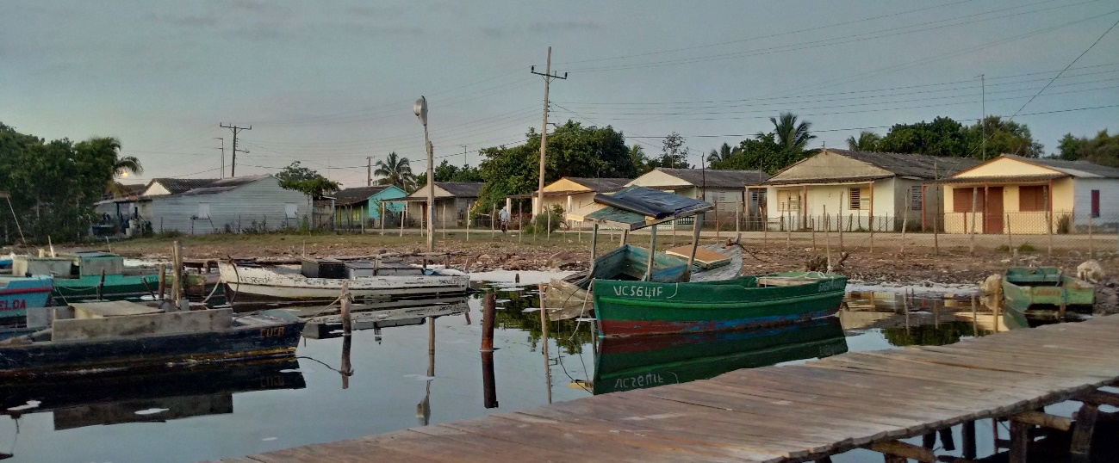
Imagen 1. Hábitat tradicional de Carahatas, vista hacia su calle principal paralela al mar. Fuente: elaboración propia.
La comunidad tiene un alto nivel de riesgo ante la subida del nivel del mar, que en condiciones de normalidad ocupa diversas partes del asentamiento con la variación de las mareas. La vulnerabilidad de Carahatas ante inundaciones costeras tiene explicación por su emplazamiento en una zona muy baja respecto al mar. Ello, unido a la afectación de eventos climáticos extremos, ha provocado afectaciones traumáticas en su población: el huracán Kate de 1985, el Michelle de 2001 y el Irma en 2017 son ejemplos históricos (Ver Imagen 2). En todos los casos se afectó más del 60% de sus viviendas y se generaron procesos de reasentamiento, en algunos casos forzados. Sin embargo, persiste el sentimiento popular de apego al lugar, de resistencia y sostenibilidad en su hábitat de origen.
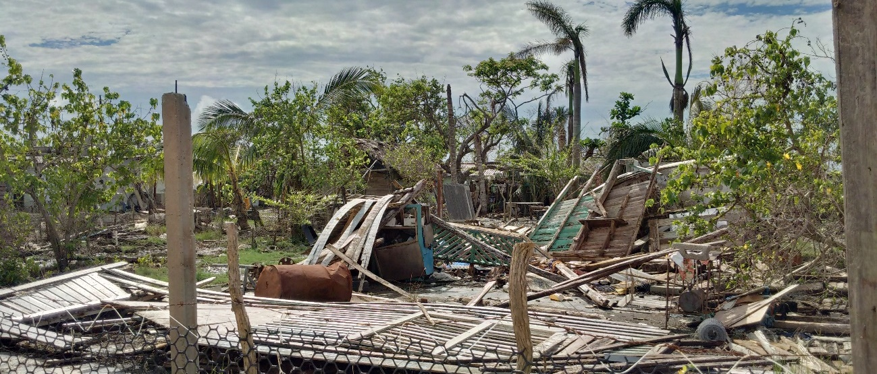
Imagen 2. Derrumbe total de una vivienda en Carahatas tras el paso del huracán Irma. Fuente: elaboración propia.
El posicionamiento popular de permanencia en el lugar es un reto para la seguridad de los pobladores y la gestión del riesgo de desastres. El Plan General de Ordenamiento del asentamiento enfatiza en la subida del nivel del mar producto del cambio climático, que provocará inundación parcial en el mediano plazo y casi total a largo plazo en Carahatas. La situación demuestra la pertinencia de fomentar percepción del riesgo, algo que se ha intentado fallidamente con esquemas “top-down” (de arriba hacia abajo) por las instituciones municipales. El enfoque de los investigadores de la universidad es de realizar acciones conjuntas y ofrecer asesoría y acompañamiento, con el protagonismo de la población.
La iniciativa
A pesar del creciente acceso a internet en Cuba, en la comunidad ha tenido un avance discreto, la única vía de acceso es a través de datos móviles. La idea inicial para la creación del grupo “Voces de Carahatas” consistió en financiar la compra de datos móviles por un período de tiempo limitado a pobladores dispuestos a participar voluntariamente. Los investigadores de la UCLV seleccionaron a los 14 participantes con base en su afinidad y experiencia en el proyecto, también por la capacidad de poseer celulares aptos para este fin. Nueve de los 14 participantes ya tenían experiencia con otras iniciativas de ADAPTO en Carahatas y cuatro ofrecieron su colaboración sin solicitar asistencia financiera (12 de ellos mujeres). Los investigadores determinaron los objetivos y el alcance de la iniciativa, que posteriormente aprobaron los participantes, y organizaron capacitaciones sobre el uso de redes sociales e internet.
Los investigadores organizaron sesiones de capacitación sobre el cómo servirse de las aplicaciones para móviles en su investigación. El grupo “Voces de Carahatas” utiliza WhatsApp para comunicarse con los participantes en los proyectos ADAPTO en Cuba y los otros países (Ver imagen 3). A través de su página de Facebook, ha informado a la comunidad sobre los riesgos del cambio climático y las medidas de contención adecuadas mediante ejemplos de casos a nivel nacional e internacional. Comúnmente, se comparten imágenes que exaltan los valores y la belleza del entorno natural, así como los modos de vida tradicionales y los riesgos que enfrenta la zona. También, ha permitido coordinar con mayor eficiencia la ejecución de las iniciativas en Carahatas y publicar los resultados. Los investigadores han contribuido con la publicación de vínculos a información útil sobre los riesgos del cambio climático y ejemplos de las mejoras prácticas adaptativas en otros contextos.
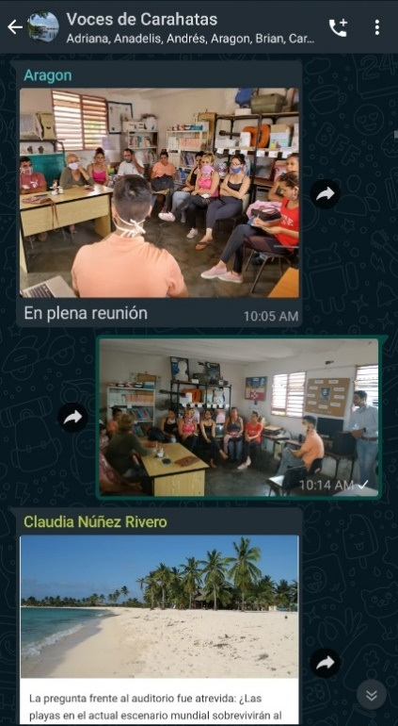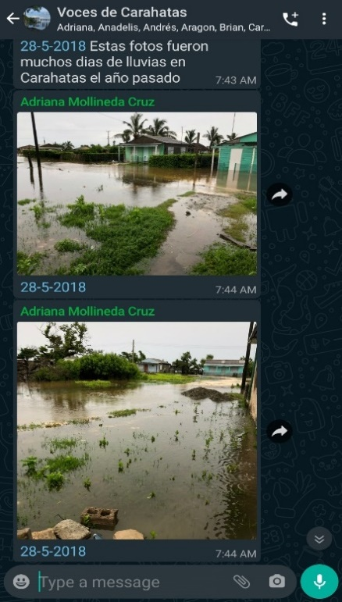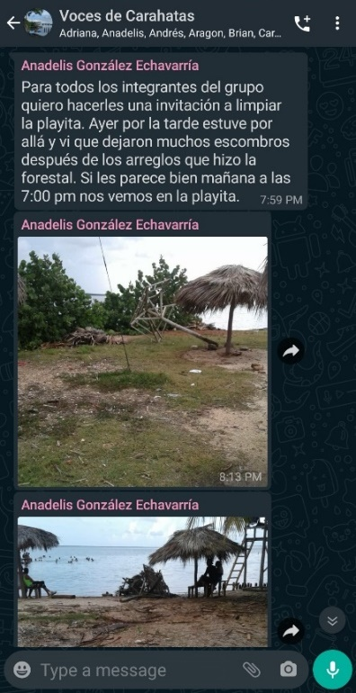
Taller de capacitación en redes sociales de Voces de Carahatas.
Debate sobre las grandes inundaciones que han ocurrido en Carahatas.
Planificación de medidas colectivas en beneficio de la comunidad.
Imagen 3. Capturas de pantalla del grupo de WhatsApp “Voces de Carahatas”. Fuente: elaboración propia.
El soporte financiero de ADAPTO fue determinante en el arranque y la ejecución de la iniciativa. Además, las actividades digitales iniciaron cuando las restricciones de viaje derivadas de la pandemia dificultaban la comunicación entre los investigadores y la comunidad. Así, el financiamiento para la iniciativa se aprobó de forma oportuna y permitió desbloquear la comunicación.
“Voces de Carahatas” generó mucho interés entre los participantes por usar la tecnología digital. Tras utilizar las plataformas virtuales para abordar diversos problemas comúnmente olvidados (referido a inundaciones frecuentes, por ejemplo), los miembros del equipo decidieron actuar. Iniciaron nuevas actividades, como talleres de diseño de medidas de contención de inundaciones y consultas con las autoridades correspondientes sobre zonas propensas a este tipo de daños. Estas actividades dieron origen a dos subproyectos: la intervención en un espacio público en la costa (Ver Imagen 4), y la siembra de mangle en zonas propensas a inundaciones, cuyo avance se ha ralentizado debido a la pandemia. La participación de las mujeres, tanto en las iniciativas ADAPTO como en otras actividades en Carahatas, ha sido esencial para la implementación y la evaluación de las iniciativas de adaptación al cambio climático, desde la respuesta a las inundaciones locales ocasionadas por las fuertes lluvias y el aumento en el nivel de la marea, hasta la reparación de viviendas tras el huracán Irma. Asimismo, se han involucrado en otras iniciativas de interés colectivo, por ejemplo, de transporte público y suministro de agua.
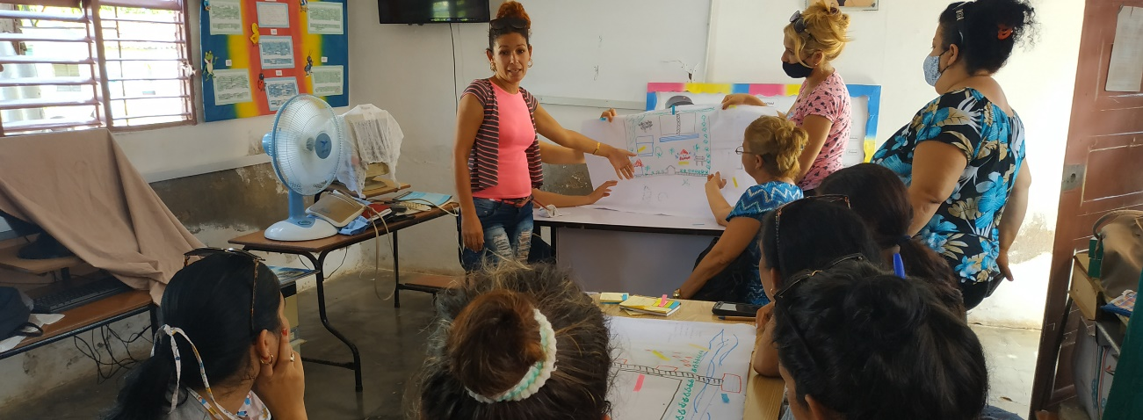
Imagen 4. Taller de diseño participativo de un espacio público que es afectado por inundaciones del mar. Fuente: elaboración propia.
Durante la temporada de huracanes de 2020, “Voces de Carahatas” sirvió de vínculo entre la comunidad y el grupo de investigadores al brindar información complementaria sobre el impacto de las tormentas tropicales Laura y Eta. Los miembros del grupo se encargaron de comunicar a sus familiares y amigos la información que circulaba en las plataformas oficiales, de manera que los habitantes del pueblo pudieron tomar las medidas necesarias a tiempo para proteger sus embarcaciones y posesiones.
Los principales resultados obtenidos de la iniciativa son los siguientes:
- Capacitación de 14 miembros de la comunidad de Carahatas en el uso de redes sociales y acceso a internet.
- Financiamiento de planes de datos para cuatro investigadores y diez habitantes de Carahatas, que compartieron sus conexiones con familiares y vecinos.
- Creación de un grupo de WhatsApp para los 14 participantes, de los cuales, 12 son mujeres que siguen participando en las conversaciones en línea sobre adaptación al cambio climático.
- Creación de la página de Facebook “Voces de Carahatas”, en la que se publicaron los resultados de las iniciativas ADAPTO en Cuba. En el mes de septiembre de 2021, contaba con 816 seguidores y había recibido más de 770 Me Gusta, con más de 15 000 visualizaciones, principalmente de Cuba, pero también de los Estados Unidos, México, España, Ecuador, Italia, Portugal, Chile, Marruecos y Canadá.
- El grupo ha pasado del ámbito digital, a planificar acciones concretas en beneficio de la comunidad, como la siembra de mangle en zonas propensas a inundación del mar y la intervención en un espacio público en la costa.
4. Conclusiones
La iniciativa Voces de Carahatas demuestra la importancia actual de la comunicación digital para la investigación en las comunidades. Para la universidad, la iniciativa ha contribuido a un mayor intercambio y control sobre las acciones del proyecto ADAPTO. Ha servido para impulsar el trabajo que lleva a cabo el proyecto de investigación ADAPTO para incrementar el uso de los medios digitales y permitir que los colaboradores cubanos tengan niveles similares de acceso a los canales de información y comunicación que los colabores de ADAPTO en Colombia y Chile. En el corto tiempo de ejecución de la experiencia, es evidente que la creación de incentivos para la accesibilidad a internet puede contribuir a la participación social en función de la adaptación al cambio climático, bajo un marco común de intercambio. La utilización de redes sociales digitales permite compartir información relevante de forma expedita con la comunidad. En asentamientos humanos vulnerables a eventos naturales, la conectividad digital supone beneficios directos en la percepción del riesgo social y coordinación de acciones ante la inminencia de una amenaza, como la temporada de tormentas tropicales de 2020. El intercambio en las redes sociales ha mejorado las relaciones sociales y confianza entre los participantes.
La creación de una plataforma destinada a difundir información sobre el cambio climático es una iniciativa fácilmente replicable. Voces de Carahatas es un proyecto sin precedentes en asentamientos que enfrentan las amenazas cambio climático. La iniciativa puede reproducirse en otros poblados costeros de Cuba, si se obtiene el financiamiento correspondiente o bien organizando la participación voluntaria autofinanciada, lo que contribuiría a mejorar los canales de comunicación nacionales y a facilitar los acuerdos entre las pequeñas comunidades y el Estado.
“Voces de Carahatas” es de reciente creación respecto a los microproyectos de ADAPTO en Cuba. Una de las acciones futuras será aumentar el número de participantes, que actualmente se limita por el acceso a teléfonos celulares y el financiamiento de la conectividad a internet. El éxito de las acciones futuras también dependerá de la implementación de las nuevas iniciativas locales que se mencionaron, como el diseño del espacio público en la costa y la siembra de mangle en zonas bajas de la comunidad.

5. Referencias bibliográficas
ADAPTO et al. (2021). Reponses to Risk and Climate Change in Informal Settings in Latin America and the Caribbean The Importance of Bottom-up Initiatives and Structured Dialogue. Retrieved from http://www.grif.umontreal.ca/acciones/contenu_pages/ADAPTO_Final-Report.pdf
CITMA. (2017). Enfrentamiento al Cambio Climático en la República de Cuba. Tarea Vida. Retrieved from http://www.contraloria.gob.cu/documentos/noticias/FOLLETO TAREA VIDA.PDF
DMPF. (2015). Plan Genrral de Ordenamiento Urbano del Asentamiento Costero de Carahatas. Departamento Municipal de Planificación Física de Quemado de Güines.
Ministerio de Justicia. Gaceta Oficial de la República de Cuba. Decreto-Ley No 35 de las Telecomunicaciones, las Tecnologías de la Información y la Comunicación y el uso del Espectro Radioeléctrico. , Pub. L. No. 92 (2021).
Naciones Unidas. (n.d.). La Declaración Universal de Derechos Humanos | Naciones Unidas. Retrieved October 14, 2021, from https://www.un.org/es/about-us/universal-declaration-of-human-rights
Naciones Unidas. (2018). La Agenda 2030 y los Objetivos de Desarrollo Sostenible. Una oportunidad para América Latina y el Caribe (LC/G.2681). Santiago de Chile: CEPAL.

